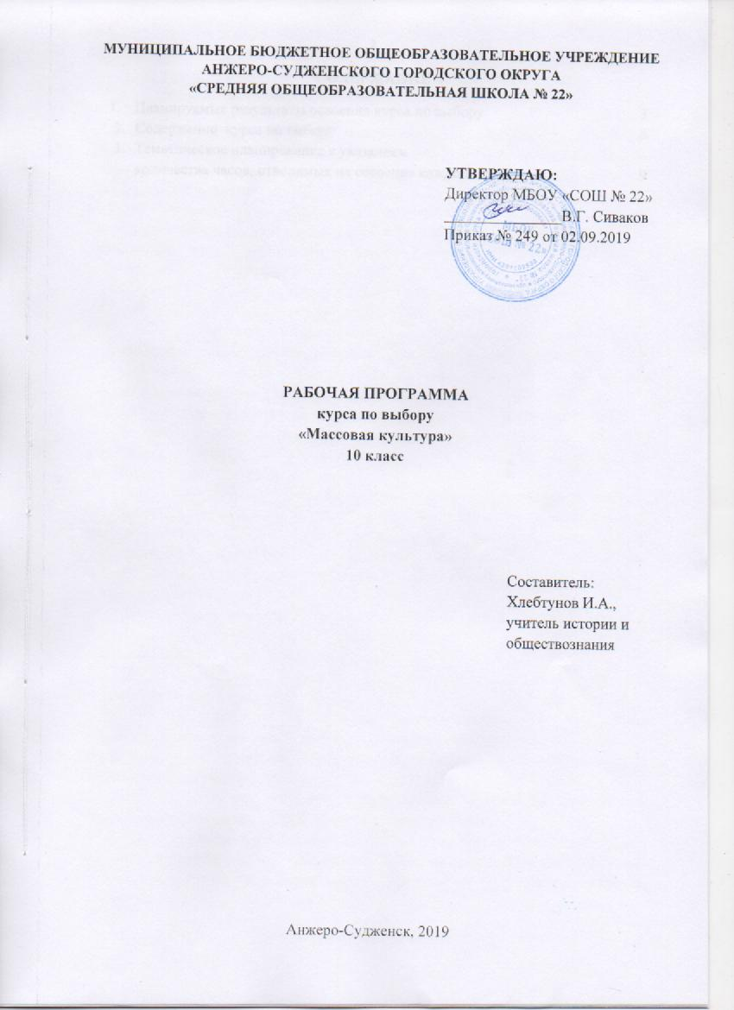

Содержание
- Планируемые результаты освоения курса по выбору 3
- Содержание курса по выбору 6
- Тематическое планирование с указанием количества часов, отводимых на освоение каждой темы 9

- ПЛАНИРУЕМЫЕ Результаты освоения курса по выбору
Личностные результаты:
- российская гражданская идентичность, патриотизм, уважение к своему народу, чувство ответственности перед Родиной, гордости за свой край, свою Родину, прошлое и настоящее многонационального народа России, уважение государственных символов (герб, флаг, гимн);
- гражданская позиция как активного и ответственного члена российского общества, осознающего свои конституционные права и обязанности, уважающего закон и правопорядок, обладающего чувством собственного достоинства, осознанно принимающего традиционные национальные и общечеловеческие гуманистические и демократические ценности;
- готовность к служению Отечеству, его защите;
- сформированность мировоззрения, соответствующего современному уровню развития науки и общественной практики, основанного на диалоге культур, а также различных форм общественного сознания, осознание своего места в поликультурном мире;
- сформированность основ саморазвития и самовоспитания в соответствии с общечеловеческими ценностями и идеалами гражданского общества; готовность и способность к самостоятельной, творческой и ответственной деятельности;
- толерантное сознание и поведение в поликультурном мире, готовность и способность вести диалог с другими людьми, достигать в нем взаимопонимания, находить общие цели и сотрудничать для их достижения, способность противостоять идеологии экстремизма, национализма, ксенофобии, дискриминации по социальным, религиозным, расовым, национальным признакам и другим негативным социальным явлениям;
- навыки сотрудничества со сверстниками, детьми младшего возраста, взрослыми в образовательной, общественно полезной, учебно-исследовательской, проектной и других видах деятельности;
- нравственное сознание и поведение на основе усвоения общечеловеческих ценностей;
- готовность и способность к образованию, в том числе самообразованию, на протяжении всей жизни; сознательное отношение к непрерывному образованию как условию успешной профессиональной и общественной деятельности;
- эстетическое отношение к миру, включая эстетику быта, научного и технического творчества, спорта, общественных отношений;
- принятие и реализацию ценностей здорового и безопасного образа жизни, потребности в физическом самосовершенствовании, занятиях спортивнооздоровительной деятельностью, неприятие вредных привычек: курения, употребления алкоголя, наркотиков;
- бережное, ответственное и компетентное отношение к физическому и психологическому здоровью, как собственному, так и других людей, умение оказывать первую помощь;
- осознанный выбор будущей профессии и возможностей реализации собственных жизненных планов; отношение к профессиональной деятельности как возможности участия в решении личных, общественных, государственных, общенациональных проблем;
- сформированность экологического мышления, понимания влияния социально-экономических процессов на состояние природной и социальной среды; приобретение опыта эколого-направленной деятельности;
- ответственное отношение к созданию семьи на основе осознанного принятия ценностей семейной жизни.
Метапредметные результаты:
- умение самостоятельно определять цели деятельности и составлять планы деятельности; самостоятельно осуществлять, контролировать и корректировать деятельность; использовать все возможные ресурсы для достижения поставленных целей и реализации планов деятельности; выбирать успешные стратегии в различных ситуациях;
- умение продуктивно общаться и взаимодействовать в процессе совместной деятельности, учитывать позиции других участников деятельности, эффективно разрешать конфликты;
- владение навыками познавательной, учебно-исследовательской и проектной деятельности, навыками разрешения проблем; способность и готовность к самостоятельному поиску методов решения практических задач, применению различных методов познания;
- готовность и способность к самостоятельной информационнопознавательной деятельности, владение навыками получения необходимой информации из словарей разных типов, умение ориентироваться в различных источниках информации, критически оценивать и интерпретировать информацию, получаемую из различных источников;
- умение использовать средства информационных и коммуникационных технологий (далее - ИКТ) в решении когнитивных, коммуникативных и организационных задач с соблюдением требований эргономики, техники безопасности, гигиены, ресурсосбережения, правовых и этических норм, норм информационной безопасности;
- умение определять назначение и функции различных социальных институтов;
- умение самостоятельно оценивать и принимать решения, определяющие стратегию поведения, с учетом гражданских и нравственных ценностей;
- владение языковыми средствами - умение ясно, логично и точно излагать свою точку зрения, использовать адекватные языковые средства;
- владение навыками познавательной рефлексии как осознания совершаемых действий и мыслительных процессов, их результатов и оснований, границ своего знания и незнания, новых познавательных задач и средств их достижения.
Результаты освоения курса:
1) развитие общей культуры обучающихся, их мировоззрения, ценностно-смысловых установок, развитие познавательных, регулятивных и коммуникативных способностей, готовности и способности к саморазвитию и профессиональному самоопределению;
2) овладение систематическими знаниями и приобретение опыта осуществления целесообразной и результативной деятельности;
3) развитие способности к непрерывному самообразованию, овладению ключевыми компетентностями, составляющими основу умения: самостоятельному приобретению и интеграции знаний, коммуникации и сотрудничеству, эффективному решению (разрешению) проблем, осознанному использованию коммуникационных технологий, самоорганизации и саморегуляции;
4) обеспечение академической мобильности и (или) возможности поддерживать избранное направление образования;
5) обеспечение профессиональной ориентации обучающихся;
6) владение базовым понятийным аппаратом социальных наук;
7) владение умениями выявлять причинно-следственные, функциональные, иерархические и другие связи социальных объектов и процессов;
8) сформированность представлений об основных тенденциях и возможных перспективах развития мирового сообщества в глобальном мире;
9) сформированность представлений о методах познания социальных явлений и процессов;
10) владение умениями применять полученные знания в повседневной жизни, прогнозировать последствия принимаемых решений;
11) сформированность навыков оценивания социальной информации, умений поиска информации в источниках различного типа для реконструкции недостающих звеньев с целью объяснения и оценки разнообразных явлений и процессов общественного развития.

- Содержание курса по выбору

Раздел I
Массовая культура как общественное явление

Тема 1.1. Культура в жизни человека и развитии общества
Многообразие значений понятия «культура». Материальная и духовная культура. Компоненты духовной культуры. Внебиологический характер наследования культуры.
Пути и формы освоения культурного наследия. Основные функции культуры в обществе. Проблемы межкультурной коммуникации.

Тема 1.2. Культура как сфера жизни общества
Обособление сферы духовной культуры как подсистемы общества.
Проблема взаимодействия государственной власти и творцов культуры. Рычаги государственного влияния на культуру. Модели государственного регулирования культуры.
Негосударственная поддержка развития культуры. Спонсорство и меценатство.

Тема 1.3. Культуры в культуре
Типология культуры: различные подходы. Народная культура, основные направления и жанры. Особенности элитарной культуры. Элитарное искусство начала XX в. Возникновение массовой культуры. Различные точки зрения на взаимодействие народной, элитарной и массовой культуры.
Субкультуры в основном культурном потоке. Критерии выделения субкультур. Контркультура как антитеза господствующей культуре. Антикультура и ее герои.

Тема 1.4. Массовое общество и «человек массы»
«Масса» как социологическое понятие. Становление и развитие массово! о общества, его характерные черты. Мыслители первой половины XX в. о «человеке массы» и причинах его появления. Концепции массового общества.

Тема 1.5. Массовая культура современного общества
Этапы формирования. Характерные черты. Общедоступность и тиражируемость. Коммерческий характер. Основные направления и жанры. Различие в оценках роли массовой культуры в общественном развитии.

Тема 1.6. Массовая культура в России
Зарождение массовой культуры в России. Отношение к феномену массовой культуры передовых русских мыслителей XIX начала XX в. Создание в СССР массового общества мобилизационного типа. Отличия советской массовой культуры от западной модели. Новые черты массовой культуры в советском обществе 60 80-х гг.. ХХв. Особенности массовой культуры в постсоветском обществе. Взаимосвязь традиционной и массовой культуры в современных условиях. «Промежуточная» культура, ее отличия от массовой культуры.

Тема 1.7. Массмедиа
Средства массовой коммуникации как общественный институт. Функции СМИ. Влияние СМИ на сознание и поведение людей: различные оценки. Массовая культура и СМИ. Роль государства в регулировании деятельности СМИ. Особенности развития отечественных средств массовой информации.

Тема 1.8. Эра телевидения
Социальные и технологические предпосылки перехода к эре телевидения. Телевидение в системе СМИ. Информационное и развлекательное вещание. Особенности телевосприятия. Государственное, общественно-государственное и частое телевещание. Развитие телевещания в нашей стране.

Раздел II
Основные направления и формы массовой культуры

Тема 2.1. Массовая литература как общественно-историческое явление
Факторы, способствующие появлению массовой литературы. Коммерциализация литературной деятельности. Особенности массовой литературы. Направления и жанры. Массовая литература в современном обществе, масштабы и характер влияния: различные оценки. Читательские предпочтения.

Тема 2.2. Массовая литература как часть, литературного процесса
Неоднородность массовой литературы. Низкое и высокое в массовом литературном потоке. Жанрово-тематические особенности, стилистическое своеобразие. Создание произведений массовой литературы: ремесло или творчество'?

Тема 2.3. Популярная музыка
Основные этапы в развитии музыкального искусства. Появление профессиональных создателей и исполнителей музыкальных произведений. Создание систем звукозаписи. Музыка для массовой аудитории. Жанры популярной музыки. Основные направления легкой музыки. Развитие популярной музыки в России. Музыка молодых.

Тема 2.4. Реклама в жизни современного общества
Предыстория рекламного дела. Возрастание роли рекламы в современном мире. Реклама как компонент маркетинга. Место рекламы в формировании представлений об идеальной модели потребления. Государственное регулирование рекламной деятельности.

Тема 2.5. Реклама и культура
Виртуальный мир рекламы. Рекламные сообщения как мифологемы. Влияние рекламы на другие направления и формы массовой культуры. СМИ и реклама. Основные этапы процесса создания рекламы.

Тема 2.6. Капризы моды
Место моды в системе социальной регуляции. Стремление соответствовать моде: базовая потребность или навязанная прихоть'? Универсальность и демонстративность. изменчивость и постоянство моды. Высокая мода. Мода как массовое явление. Индустрия моды. Молодежная мода.

Тема 2.7. Дизайн
Отношение «человек — вещь». Утилитарность и эстетика вещи. Прикладное искусство и дизайн. Требования эргономики в дизайне. Разновидности дизайна: промышленный, графический, архитектурный, арт-дизайн. Стили в дизайне. Особенности стиля модерн, ("тиль арт-деко. Русский конструктивизм.

Тема 2.8. Индустрия развлечений
Превращение досуга в общественный фактор. Досуг как отвлечение и развлечение. Профессиональные развлекатели. Антрепренеры и продюсеры. Шоу-бизнес. Звезды шоу-бизнеса. Законы рынка в шоу-бизнесе.

Тема 2.9. Культура потребления и потребление культуры
Типы потребительского поведения. Влияние культурных норм и стандартов на потребительское поведение. Символическое значение вещи. Сакральное и демонстративное поведение. Общество потребления. Торговые фирмы брэнды.

- Тематическое планирование с указанием количества часов, отводимых на освоение каждой темы

№ | Наименование раздела, темы | Количество часов
Раздел 1. Массовая культура как общественное явление
1.1. | Культура в жизни человека и развитии общества | 1
1.2. | Культура как сфера в жизни общества | 1
1.3. | Культуры в культуре | 1
1.4. | Массовое общество и человек «массы» | 1
1.5. | Массовая культура современного общества | 1
1.6 | Массовая культура в России | 1
1.7. | Масс медиа | 1
1.8. | Эра телевидения | 1
Раздел 2. Основные направления и формы массовой культуры
2.1. | Массовая литература как общественно-историческое явление | 1
2.2. | Массовая литература как часть литературного процесса | 1
2.3. | Популярная музыка | 1
2.4. | Реклама в жизни современного общества | 1
2.5 | Реклама и культура | 1
2.6. | Капризы моды | 1
2.7. | Дизайн | 1
2.8. | Индустрия развлечения | 1
2.9. | Культура потребления и потребление культуры | 1,5
 | ИТОГО | 17,5

